Государственное бюджетное дошкольное образовательное учреждение
детский сад №45 компенсирующего вида
Красносельского района Санкт-Петербурга

Дидактическая игра
«Переплети»

Составитель: Наумчук Екатерина Викторовна

Санкт-Петербург 2014
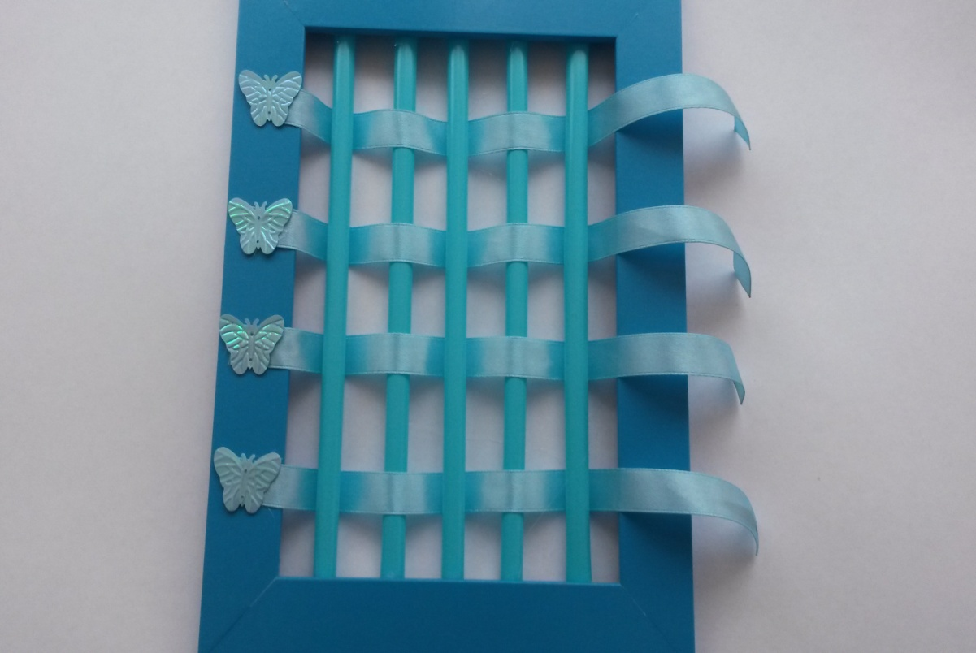
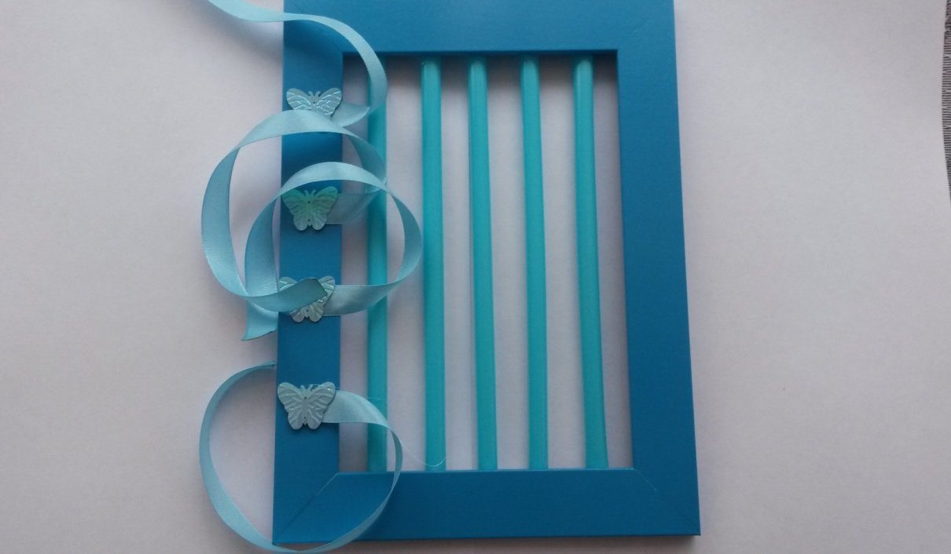
Цель: развитие мелкой моторики рук, конструктивного праксиса, мышления.
Задачи: обучение элементам плетения.
Ход игры: суть игры заключается в том, чтобы продеть ленточки через все палочки, чередуя над и под.
Есть два варианта игры:
1.Продевать можно над одной палочкой - под одной палочкой;
2. Над двумя палочками - под двумя палочками.

